Правила вызова экстренных служб. Порядок взаимодействия с экстренными службами

Вызов экстренных служб бесплатен

Экстренный вызов с мобильного телефона номер 112.

Вызов с номера экстренного вызова 112 возможен:
- при отсутствии денежных средств на вашем счету,
- при заблокированной SIM-карте,
- при отсутствии SIM-карты телефона.

Службы экстренной помощи (Экстренный вызов с мобильного (сотового) телефона):
Если Ваш мобильный аппарат не поддерживает набор номеров, состоящих из двух цифр, при звонках в экстренные службы после номера службы необходимо набирать знак *

101* — Вызов пожарной охраны и спасателей
102* — Вызов Полиции
103* — Вызов скорой помощи
104* — Вызов аварийной службы газа

Расширенный список телефонов для вызова экстренных службс МТС, МЕГАФОН, БИЛАЙН,

и других операторов сотовой связи.
Телефоны вызова этих служб действительны для всех регионов РФ

Вызов экстренных служб с мобильных телефонов МТС
101 — Вызов пожарной и спасателей
102 — Вызов полиции
103 — Вызов скорой медицинской помощи
104 — Вызов аварийной газовой службы

Вызов экстренных служб с телефонов МЕГАФОН
101 — Вызов пожарной и спасателей
102 — Вызов полиции
103 — Вызов скорой медицинской помощи
104 — Вызов аварийной газовой службы

Вызов экстренных служб с сотовых телефонов Билайн
101 — Вызов пожарной и спасателей
102 — Вызов полиции
103 — Вызов скорой медицинской помощи
104 — Вызов аварийной газовой службы

Вызов экстренных служб с сотовых телефонов Скай-Линк
901 — Спасатели и Пожарная охрана
902 — Полиция
903 — Скорая помощь
904 — Служба газа

Вызов экстренных служб с мобильных телефонов TELE2
010 — Вызов пожарной охраны и спасателей
020 — Вызов полиции
030 — Вызов скорой помощи
040 — Вызов аварийной газовой службы

Вызов экстренных служб с телефонов U-tel
010 — Пожарная охрана и спасатели
020 — Вызов полиции
030 — Вызов скорой помощи
040 — Вызов газовой службы

Вызов экстренных служб с мобильных телефонов Мотив
901 — Пожарные и спасатели
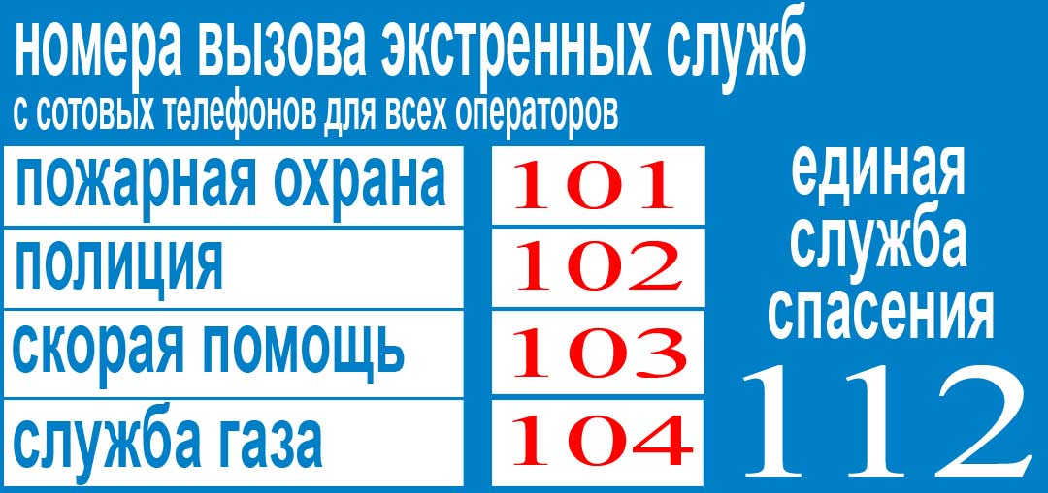
902 — Вызов полиции
903 — Вызов скорой помощи
904 — Вызов газовой аварийной службы

Постановление Правительства РФ от 27.11.2021 N 2071 "Об утверждении Правил взаимодействия сил и средств систем обеспечения вызова экстренных оперативных служб по единому номеру "112"

